Mùa hè là thời điểm nắng nóng nhiều gia đình, cơ quan tổ chức cho các em học sinh đi nghỉ mát, tắm biển hoặc trẻ em tự rủ nhau đi tắm mát tại các ao, hồ, sông, suối dẫn đến số vụ tai nạn đuối nước trẻ em gia tăng vì vậy các gia đình cần nâng cao ý thức trong việc tìm hiểu và áp dụng những biện pháp phòng tránh đuối nước cho trẻ nhỏ.
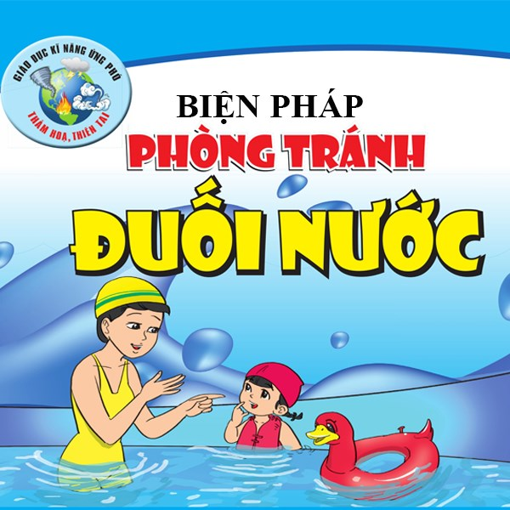
1. Nguyên nhân gây đuối nước
Có rất nhiều nguyên nhân dẫn đến tai nạn đuối nước ở trẻ em, trong đó, nguyên nhân phổ biến dẫn tới những tai nạn đuối nước thương tâm là do thiếu sự giám sát của người lớn, chủ quan của bố mẹ để trẻ tự do vui chơi tại những khu vực nguy hiểm như sông, suối, ao, hồ, bể nước, thùng nước không có nắp đậy.
Tai nạn đuối nước cũng một phần là do trẻ không biết bơi, chưa được dạy kỹ năng đảm bảo an toàn và xử lý tình huống khi bơi và không có kỹ năng cứu đuối.
Bên cạnh đó, cũng xảy ra trường hợp trẻ bị chết đuối do sự không an toàn của các môi trường sống xung quanh.
Ngoài ra, phải kể đến một thực trạng đó là các em tự tắm ở ao, hồ, sông, suối, khi bị nạn tự cứu lẫn nhau.
2. Các biện pháp phòng tránh đuối nước
- Không được đi tắm, bơi ngoài sông, ao, hồ mà không có người lớn biết bơi đi kèm.
- Không chơi, đùa nghịch quanh ao, hồ nước, hố sâu, hố vôi đang tôi để tránh bị ngã, rơi xuống hố.
- Trẻ em khi bơi phải được người lớn giám sát thường xuyên và không được rời mắt để làm công việc khác như đọc sách, xem điện thoại, tán chuyện gẫu, chơi bài…
- Ở nhà có trẻ nhỏ tốt nhất không nên để những lu nước, thùng nước, nếu bắt buộc phải có (như vùng phải tích trữ nước ngọt để dùng) nên đậy thật chặt để trẻ em không mở nắp được.
- Nhà khá giả có hồ bơi nên rào kín xung quanh và cửa có khóa để trẻ em không mở cửa được, có hệ thống báo động khi trẻ em vào.
- Nên cho trẻ tập bơi sớm (trên 4 tuổi).
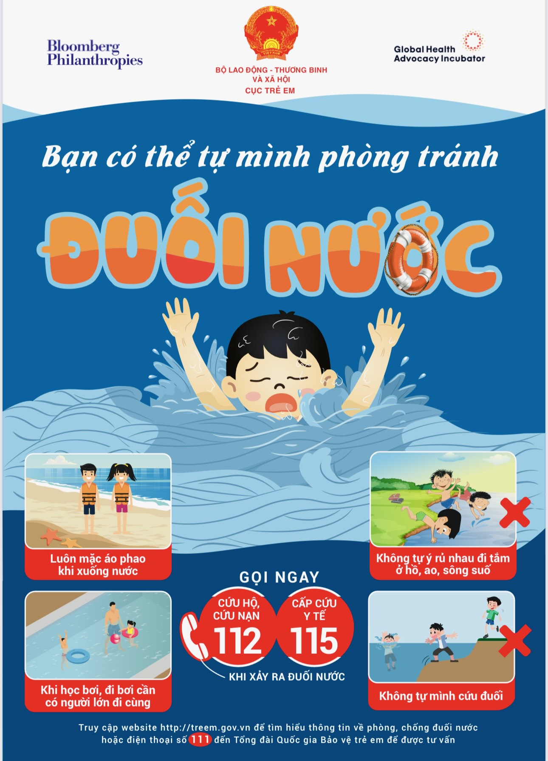
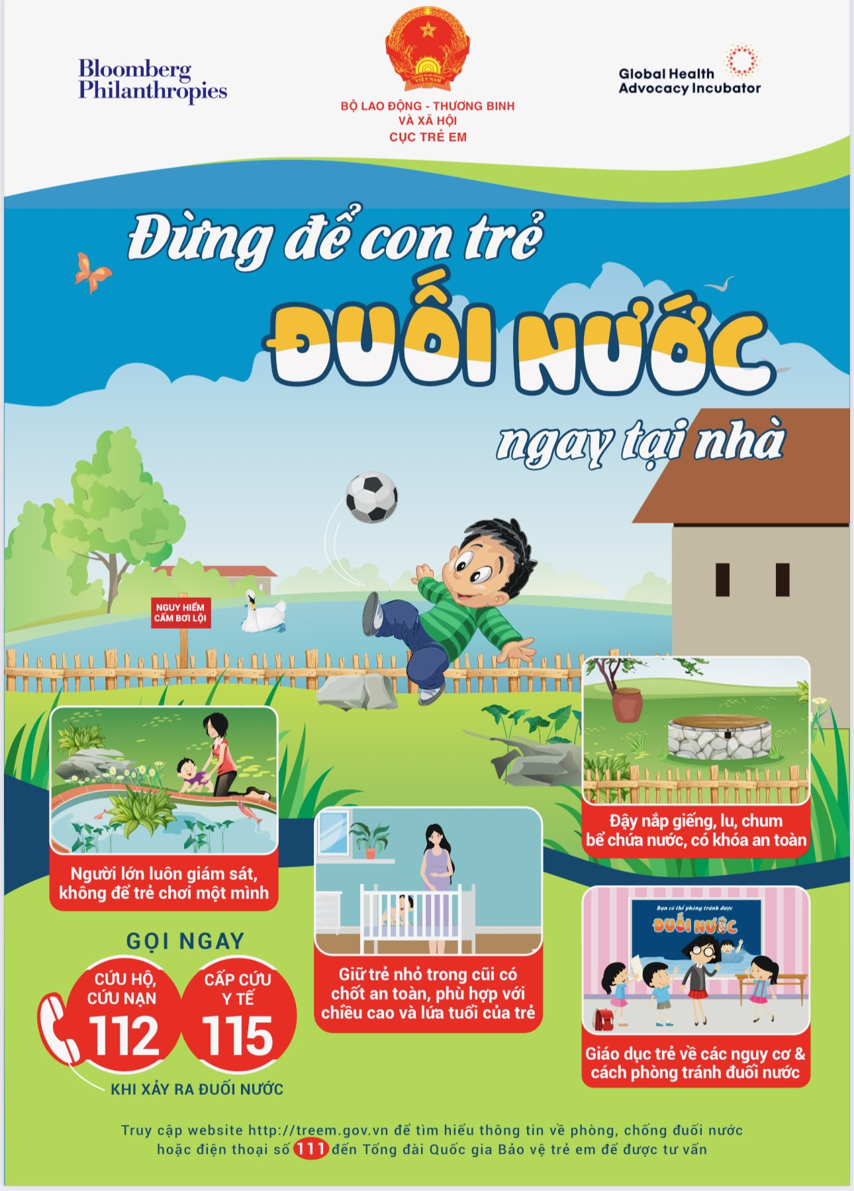
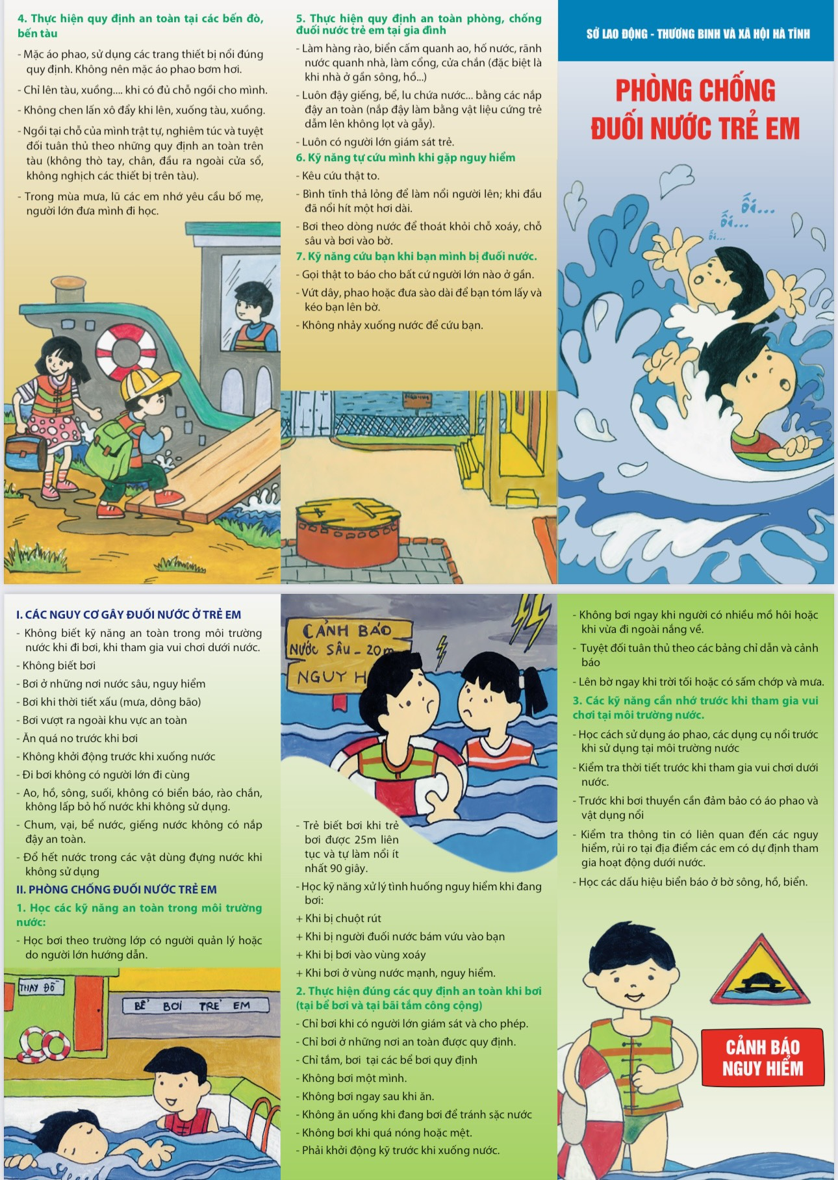
Tai nạn đuối nước là một trong những mối nguy hiểm lớn nhất đối với trẻ em. Ở Việt Nam, trung bình mỗi năm có khoảng 2.000 trẻ em tử vong do đuối nước. Tại tỉnh ta, chỉ tính riêng từ đầu năm đến nay đã có nhiều vụ đuối nước thương tâm xẩy ra tại một số địa phương.
Có rất nhiều nguyên nhân dẫn đến tai nạn đuối nước ở trẻ em, một trong những nguyên nhân phổ biến là do sự chủ quan, thiếu sự quản lý, giám sát của người lớn để trẻ em tự do vui chơi tại những khu vực nguy hiểm như: ao, hồ, sông, suối, các hố công trình xây dựng, đùa nghịch tại những vùng ngập lụt..vv
Đặc biệt, trong những ngày hè, thời tiết nắng nóng kéo dài, trẻ em được nghỉ hè, thêm vào đó là bản tính hiếu động, tò mò nên các em dễ tìm đến các ao, hồ, sông, suối để tắm mát. Và nguy cơ đuối nước rất dể xẩy ra bất cứ lúc nào.
Để cùng chung tay góp phần phòng chống đuối nước ở trẻ em, đề nghị quý bà con cần chú ý thực hiện các nội dung sau:
1. Đối với các bậc phụ huynh:
Luôn có người lớn giám sát trẻ. Không được lơ là trong việc quản lý, trông, giữ trẻ, đặc biệt ở những vùng sông nước, ao hồ. Thường xuyên nhắc nhở trẻ và mọi người chú ý về các mối nguy cơ gây đuối nước.
Làm rào chắn quanh ao, hồ, rãnh nước và lấp kín các hố công trình sau khi sử dụng xung quanh nhà hoặc nơi công cộng.
Luôn đậy giếng, bể, lu chứa nước… bặng các nắp đậy an toàn (nắp đậy làm bằng vật liệu cứng, trẻ dẫm lên không lọt và gãy)
Cắm biển cảnh báo những nơi nước sâu, nguy hiểm không được lại gần với trẻ em.
Tập bơi cho trẻ và hướng dẫn trẻ chỉ được phép bơi khi có người lớn giám sát, cho phép; chỉ bơi ở những nơi an toàn được quy định; không bơi một mình; không bơi ngay sau khi ăn; không ăn uống khi đang bơi để tránh bị sặc nước; không bơi khi quá nóng hoặc mệt; phải khởi động kỹ trước khi xuống nước.
Hướng dẫn trẻ em các kỹ năng tự cứu mình khi gặp nguy hiểm: Kêu cứu thật to; bình tĩnh thả lòng để làm người nổi lên; khi đầu đã nổi thì hít một hơi dài; bơi theo dòng nước để thoát khỏi chỗ xoáy, chỗ sâu và bơi vào bờ.
Hướng dẫn trẻ kỹ năng cứu bạn khi bạn bị đuối nước: Gọi thật to để báo cho người lớn nào ở gần; vứt dây, phao hoặc đưa sào dài để bạn bám lấy và kéo bạn lên bờ; Không nhảy xuống nước để cứu bạn.
Trong mùa mưa lũ, quý bậc phụ huynh nên đưa con đi học.
2. Đối với các em thiếu nhi:
Tuyệt đối không chơi gần ao, hồ, sông, suối hoặc gần bất kì một dụng cụ chứa nước nào nếu không có sự giám sát của người lớn.
Không được tắm, nghịch nước khi chưa được sự đồng ý của bố mẹ, không được tắm sông, hồ, kênh mương …
Phải mặc áo phao khi tham gia các loại hình giao thông đường thuỷ
Đăng ký tham gia các lớp học bơi, tập làm quen với nước và các số động tác rèn luyện để có kỹ năng phòng chống đuối nước cùng người lớn.
Nếu thấy bạn chẳng may bị ngã xuống nước, phải lập tức gọi người lớn, vứt dây, phao hoặc đưa sào dài để bạn bám lấy và kéo bạn lên bờ; Không nhảy xuống nước để cứu bạn.
3. Xử lý khi gặp tai nạn đuối nước
Ngay lập tức đưa nạn nhân lên khỏi mặt nước, kê cao đầu, kiểm tra xem trẻ còn thở hay không bằng cách đẩy đầu trẻ về phía sau, nâng cằm lên cho hai hàm răng gần như chạm nhau, quan sát lồng ngực và lắng nghe hơi thở của nạn nhân.
Nếu nạn nhân không còn thở phải hô hấp nhân tạo ngay bằng cách bịt mũi trẻ, dùng miệng ngậm kín miệng trẻ, thổi hai hơi liên tiếp để hơi đầy phổi.
Nếu tim đã ngừng đập, cần hô hấp nhân tạo kèm ép tim ngoài lồng ngực bằng cách đan hai bàn tay vào nhau và đặt lên vùng giữa ngực. Khi ấn xuống 30 lần thì thổi ngạt 2 lần đến khi có sự trợ giúp của y tế hoặc nạn nhân bắt đầu cử động được
Nếu nạn nhân còn thở được, hãy đặt nạn nhân nằm nghiêng một bên để chất nôn dễ thoát ra.
Cởi bỏ quần áo ướt, giữ ấm cơ thể bằng cách đắp lên người nạn nhân tấm khăn khô và nhanh chóng đưa nạn nhân đến cơ sở y tế gần nhất

